SISTEM PARKIR

Zacky Aditya Abdul Gani
102302472


Rekayasa Perangkat Lunak
SMK Sangkuriang 1 Cimahi
CIMAHI 2026

1. Gambaran Umum Aplikasi
Aplikasi Manajemen Parkir adalah sebuah sistem perangkat lunak yang dirancang khusus untuk mengoptimalkan proses pengelolaan kendaraan di area parkir secara digital. Aplikasi ini dibangun untuk menggantikan sistem pencatatan konvensional yang masih bersifat manual (menggunakan kertas atau buku besar), yang sering kali menyebabkan ketidakakuratan data dan risiko kehilangan catatan transaksi.
Sistem ini memiliki fokus utama pada otomatisasi penghitungan durasi parkir dan penentuan tarif berdasarkan jenis kendaraan (seperti motor dan mobil). Dengan adanya sistem ini, setiap kendaraan yang masuk akan tercatat waktu kedatangannya secara presisi ke dalam basis data, sehingga saat kendaraan tersebut keluar, sistem dapat langsung mengkalkulasi total biaya yang harus dibayar tanpa memerlukan perhitungan manual dari petugas.
Tujuan Utama Pengembangan Aplikasi:
- Digitalisasi Data: Mengubah seluruh alur pencatatan kendaraan dari media fisik ke dalam basis data yang terstruktur.
- Efisiensi Operasional: Mempercepat proses pelayanan pada pintu masuk dan keluar area parkir.
- Akurasi Laporan: Menghasilkan laporan pendapatan yang transparan bagi pihak pengelola, guna menghindari terjadinya selisih data keuangan.
- Keamanan Data: Memastikan setiap transaksi memiliki rekam jejak yang jelas, termasuk identitas petugas yang bertanggung jawab pada saat transaksi berlangsung.
Aplikasi ini dirancang dengan antarmuka yang sederhana namun fungsional, sehingga dapat dioperasikan dengan mudah oleh petugas lapangan tanpa memerlukan pelatihan teknis yang rumit.

2. Identifikasi Pengguna
No | Role | Tugas | Hak akses
1 | Admin | Mengelola seluruh data master dan konfigurasi sistem. | CRUD User, CRUD Tarif, CRUD Area, CRUD Kendaraan, Akses Log Aktivitas.
2 | Petugas | Melayani operasional harian kendaraan di area parkir. | Transaksi Masuk/Keluar, Cetak  Struk Parkir, Login/Logout  .
3 | Owner | Memantau kinerja bisnis dan total pendapatan. | Melihat Rekap Transaksi  (Laporan), Login/Logout.

3. Kebutuhan Fungsional
No | Fitur Utama | Uraian | Hak akses
1 | Login & Logout | Fitur keamanan bagi pengguna untuk masuk (Login) dan keluar (Logout) dari sistem sesuai dengan hak akses masing-masing. | Admin, Petugas,  Owner
2 | Manajemen Data(CRUD) | Pengelolaan data inti meliputi pembuatan, perubahan, dan penghapusan data User, Tarif Parkir, Area Parkir, serta Data Kendaraan. | Admin
3 | Monitoring Sistem (Log) | Fitur untuk memantau seluruh aktivitas pengguna di dalam sistem guna menjaga keamanan dan akuntabilitas data. | Admin
4 | Operasional Transaksi | Fitur utama untuk memproses kendaraan masuk dan keluar, penghitungan tarif, serta pencetakan struk bukti parkir. | Petugas
5 | Pelaporan | Fitur penyajian data transaksi dalam rentang waktu tertentu yang digunakan untuk memantau pendapatan dan statistik parkir. | Owner

4. Diagram Use Case
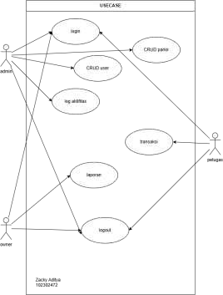

5. Diagram Activity

• Diagram Activity Login

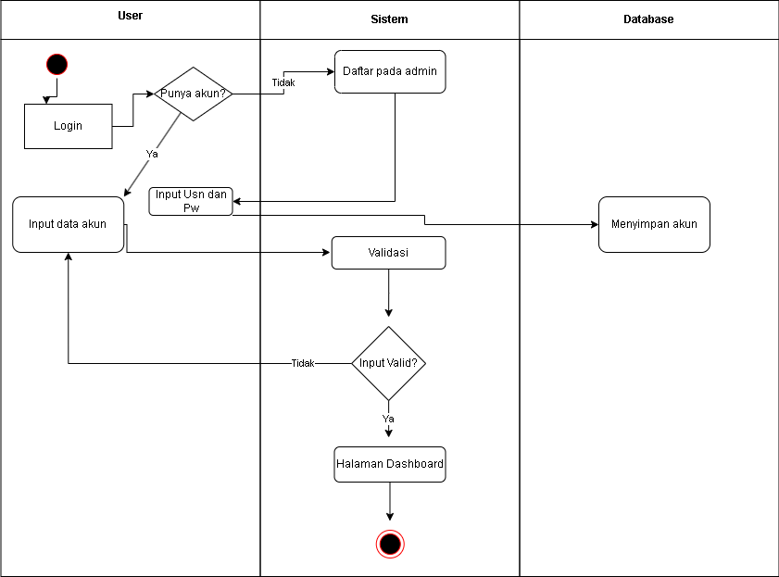

CRUD user

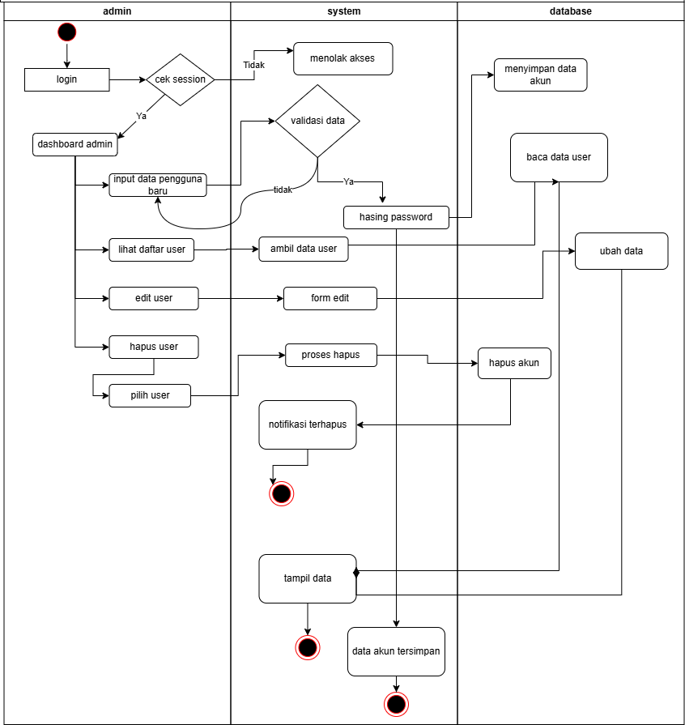

CRUD parkir
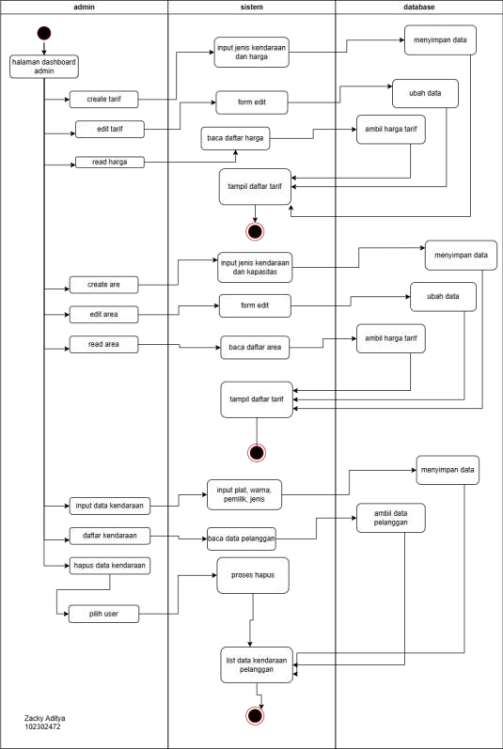
Log Aktivitas
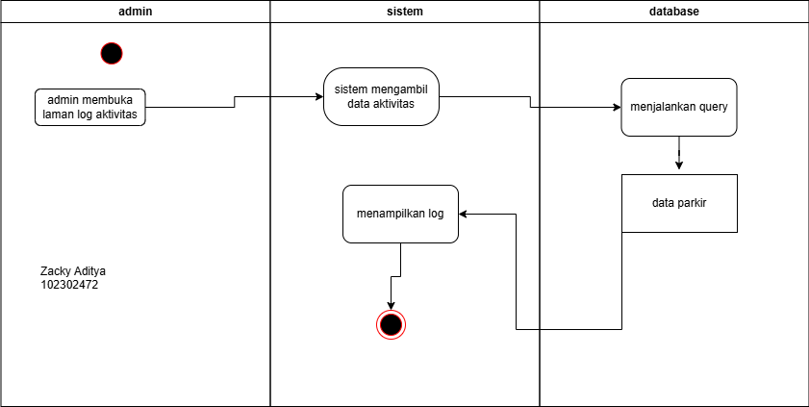

Transaksi
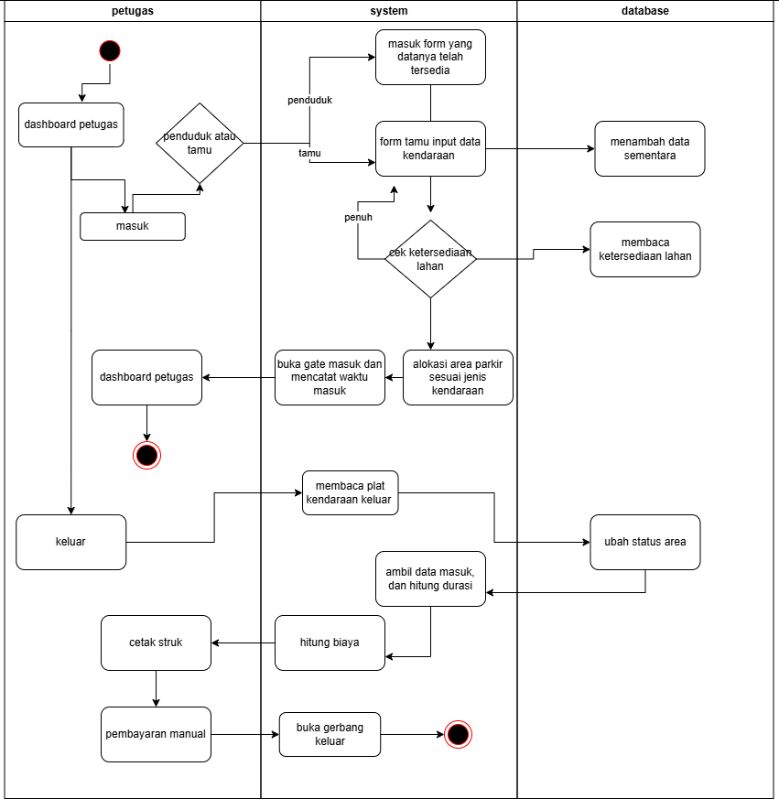

Laporan
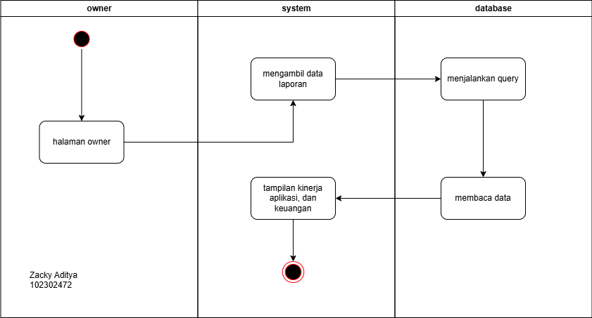

Logout
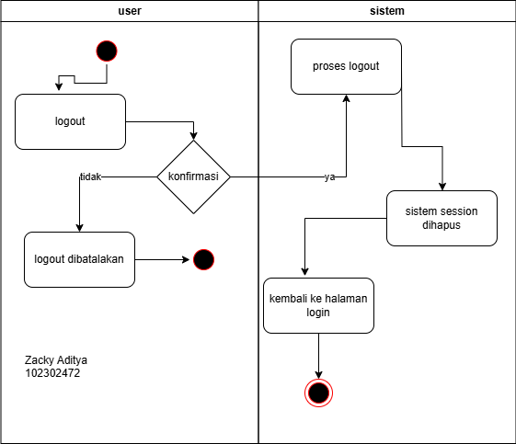

7. Class Diagram
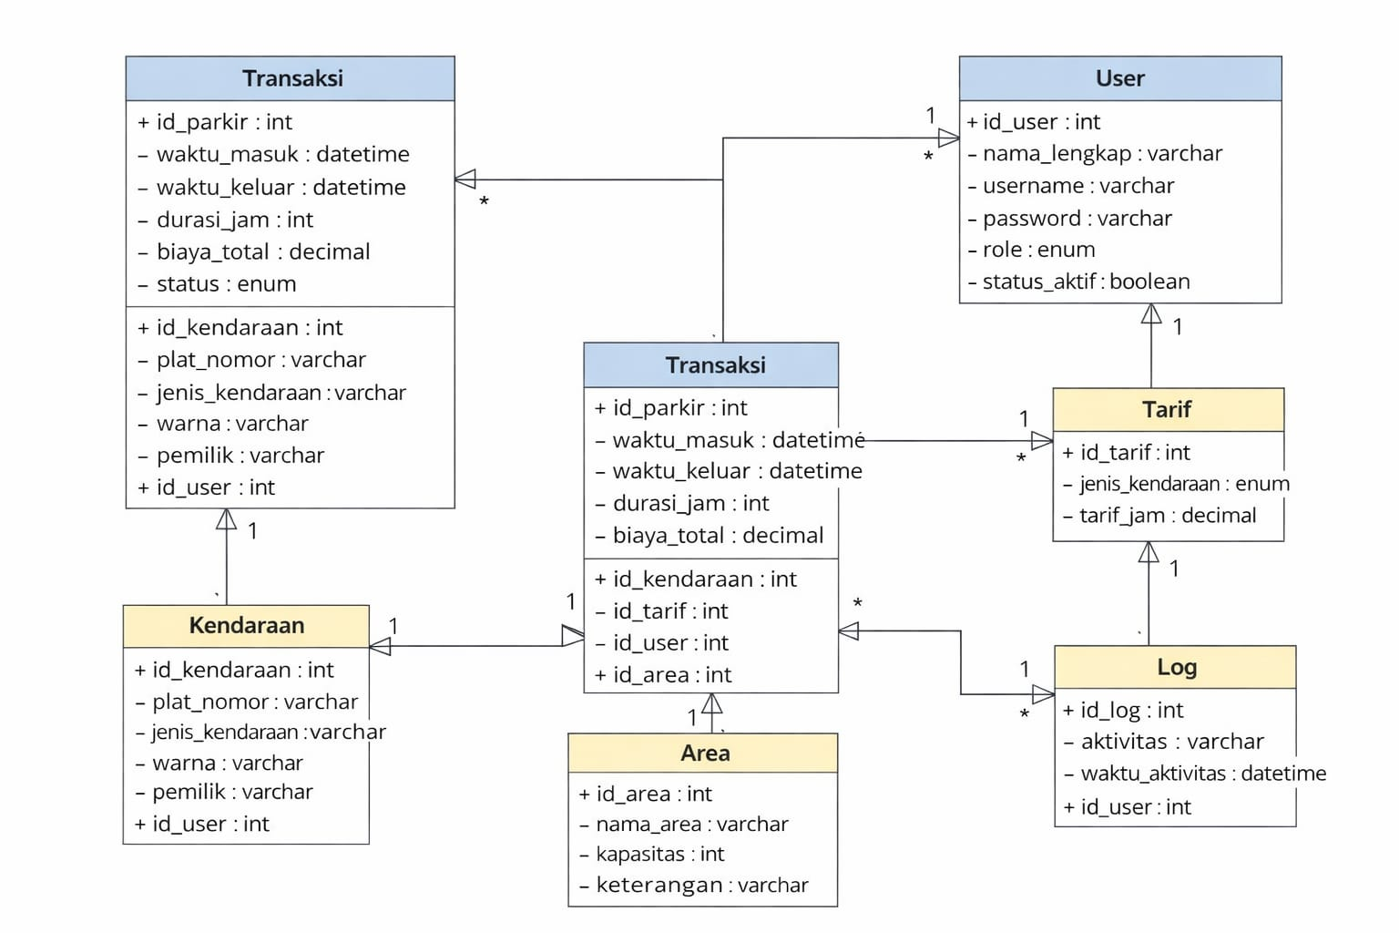

8. Antarmuka Aplikasi
- Halaman login
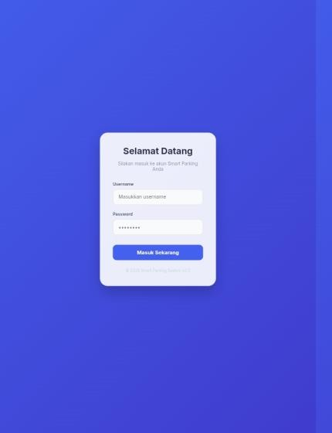
- Dashboard Admin
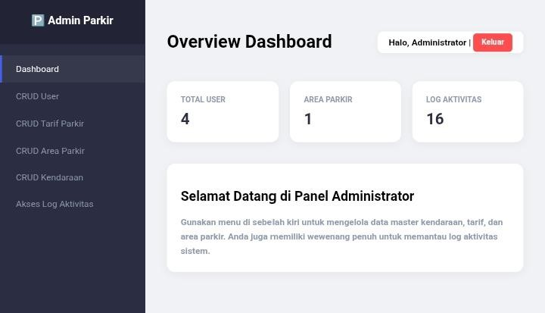

- Form CRUD user
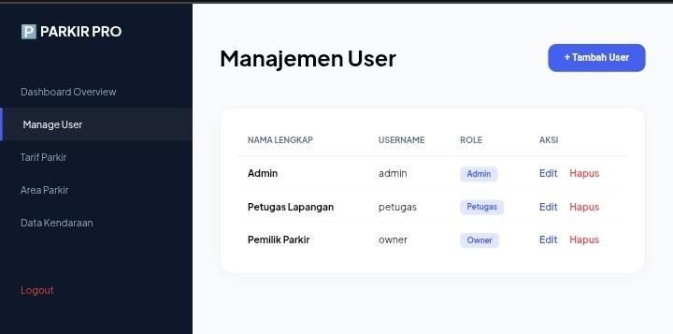

- Form CRUD tariff
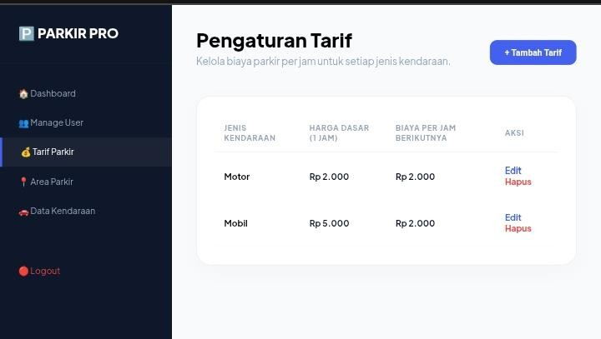

- CRUD area
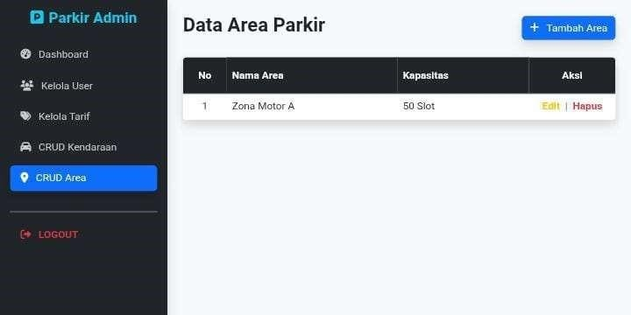

- Kelola kendaraan
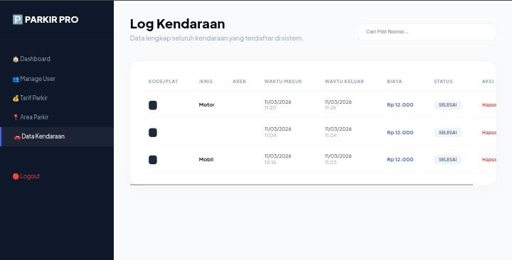

- Laporan (owner)
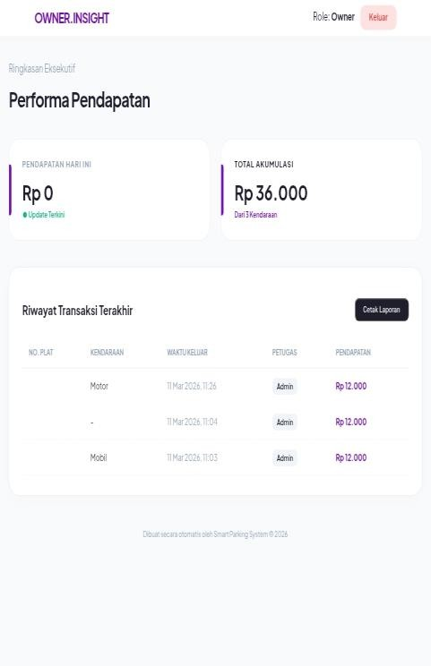

- Dashboard Petugas
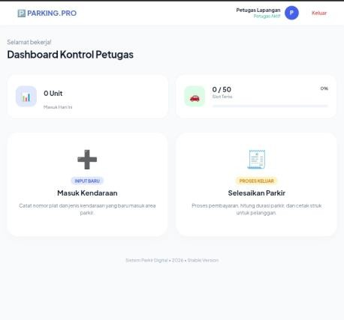

- Form Masuk Parkir
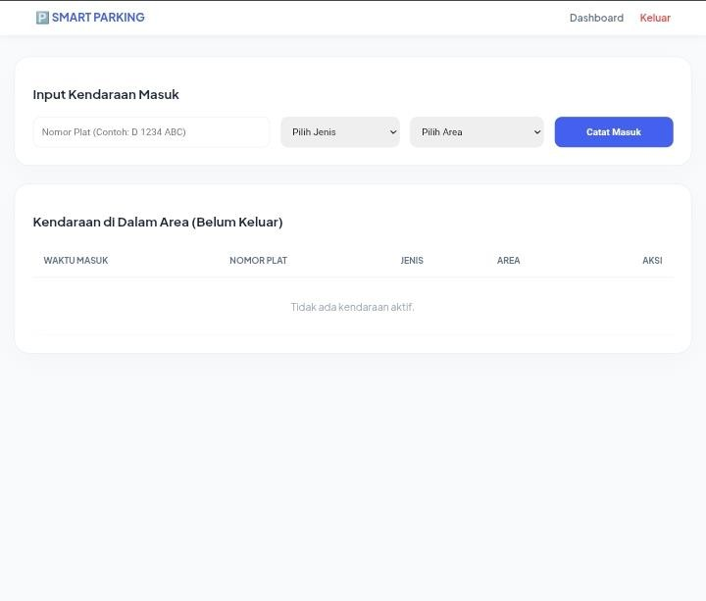

- Struk Parkir
